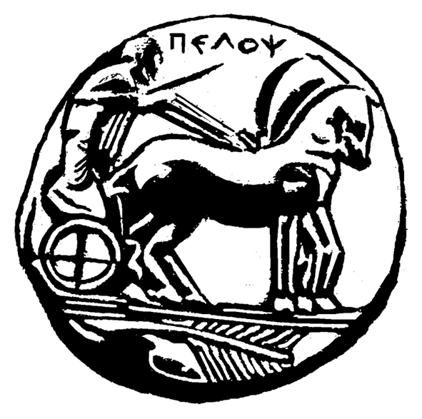
ΠΑΝΕΠΙΣΤΗΜΙΟ ΠΕΛΟΠΟΝΝΗΣΟΥ
Σχολή Ανθρωπιστικών Επιστημών και Πολιτισμικών Σπουδών
Τμήμα Ιστορίας, Αρχαιολογίας και Διαχείρισης Πολιτισμικών Αγαθών

Τελετή
Αναγόρευσης
του κυρίου Μανώλη Γλέζου
σε Επίτιμο Διδάκτορα
του Τμήματος Ιστορίας, Αρχαιολογίας
και Διαχείρισης Πολιτισμικών Αγαθών
του Πανεπιστημίου Πελοποννήσου

Τετάρτη 31 Μαΐου 2017 και ώρα 19:30
στο Αμφιθέατρο «Νικόλαος Γ. Πολίτης»
της Σχολής Ανθρωπιστικών Επιστημών και Πολιτισμικών Σπουδών
Παλαιό Στρατόπεδο ● Καλαμάτα

Ο Πρύτανης του Πανεπιστημίου Πελοποννήσου,
Καθηγητής κ. Κωνσταντίνος Μασσέλος
Ο Κοσμήτορας της Σχολής Ανθρωπιστικών Επιστημών
και Πολιτισμικών Σπουδών,
Καθηγητής κ. Αλέξιος Σαββίδης

Ο Πρόεδρος του Τμήματος Ιστορίας, Αρχαιολογίας
και Διαχείρισης Πολιτισμικών Αγαθών,
Αναπληρωτής Καθηγητής κ. Νικόλαος Ζαχαριάς

σας προσκαλούν

στην τελετή αναγόρευσης

του κυρίου ΜΑΝΩΛΗ ΓΛΕΖΟΥ

σε Επίτιμο Διδάκτορα

του Τμήματος Ιστορίας, Αρχαιολογίας
και Διαχείρισης Πολιτισμικών Αγαθών,
του Πανεπιστημίου Πελοποννήσου,

την Τετάρτη 31 Μαΐου 2017
και ώρα 19:30
στο Αμφιθέατρο της Σχολής «Νικόλαος Γ. Πολίτης»

Πρόγραμμα

Προσφώνηση από τον Αντιπρύτανη του Πανεπιστημίου Πελοποννήσου Καθηγητή κ. Γιώργο Ανδρειωμένο

Χαιρετισμός από τον Κοσμήτορα της Σχολής Ανθρωπιστικών Επιστημών και Πολιτισμικών Σπουδών Καθηγητή κ. Αλέξιο Σαββίδη

Χαιρετισμός από τον Πρόεδρο του Τμήματος Ιστορίας, Αρχαιολογίας και Διαχείρισης Πολιτισμικών Αγαθών Αναπληρωτή Καθηγητή κ. Νικόλαο Ζαχαριά

Χαιρετισμός από τον Πρόεδρο του Τμήματος Φιλολογίας Αναπληρωτή Καθηγητή κ. Βασίλειο Κωνσταντινόπουλο

Laudatio Academica του τιμωμένου από τον Αναπληρωτή Καθηγητή Νεότερης και Σύγχρονης Ιστορίας του Τμήματος Ιστορίας, Αρχαιολογίας και Διαχείρισης Πολιτισμικών Αγαθών
κ. Θανάση Χρήστου

Προβολή ομόλογου με τον τιμώμενο ιστορικού ντοκυμανταίρ

Ανάγνωση της απόφασης του Τμήματος για την αναγόρευση του κυρίου Μανώλη Γλέζου σε Επίτιμο Διδάκτορα από τον Αντιπρύτανη του Πανεπιστημίου Πελοποννήσου

Περιένδυση του τιμωμένου με την τήβεννο του Πανεπιστημίου
Πελοποννήσου από τον Αντιπρύτανη του Πανεπιστημίου
Πελοποννήσου

Ομιλία του τιμωμένου

